KOEHREN Teddy
1SN BTS
18/01/2023

E6.2 Téléscope : Fiche Technique IHM WEB

Table des matières
E6.2 Téléscope : Fiche Technique IHM WEB 1
1. Calcul et affichage coordonnées horizontales 2
1.1. Contexte et préparation des calculs 2
1.2. Mise en situation : calcul automatique pour Arcturus 3
1.3. Mise en situation : calcul manuel pour Arcturus 4
1.3.1 Calcul jours après J2000 : 4
1.3.2 Calcul temps sidéral local : 8
1.3.3 Calcul angle horaire : 9
1.4 Calcul coordonnées horizontales : 10
1.4.1 Calcul Azimuth et Hauteur : 10
1.4.2 Calcul delta Azimut et delta Hauteur : 11

1. Calcul et affichage coordonnées horizontales

1.1. Contexte et préparation des calculs

On veut calculer le delta azimut et le delta hauteur.
On calcule le temps sidéral local à partir de l’heure local et la longitude. On calcule l’angle horaire qui permettra d’obtenir l’altitude. On calcule l’altitude et l’azimut permettant de positionner notre position sur Terre et de faire une relation avec l’ascension droite et la déclinaison pour obtenir les coordonnées horizontales. Ces coordonnées seront donc relatives.
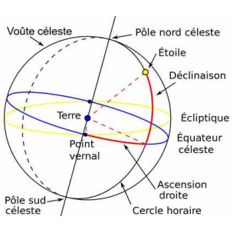
On a :

Données équatoriales :
Secondes SS
Minute MM
Heure HH
Jour day
Mois month
Année year
Longitude Long
Latitude Lat
Jour juliens JJ
Temps sidéral local TSL
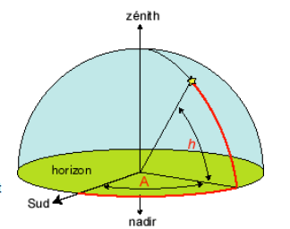
Angle horaire HA

Données astrales :
Ascension droite RA
Déclinaison Dec
Hauteur Alt
Azimut A
Delta azimut DeltaAz = 180+(RA – Az)
180 pour passer de l’azimut horaire à azimut géographique
Delta hauteur DeltaAlt = Dec - Alt

Minute en déclinaison : 1/60 des degrés d’angle

1.2. Mise en situation : calcul automatique pour Arcturus

Arcturus est l'étoile la plus brillante de la constellation du Bouvier. C'est une étoile de type géante rouge, en fin de vie.

Lieu d’observation : Lycée Parc de Vilgénis
Latitude : 48°43′53",N
Longitude : +2°15′10",E
Date : 01/05/2023
Heure locale : 12:00:00

Ascension droite : α 14h15m39.67s
Déclinaison : δ +19°10′56.67′′

Avec l’aide d’un convertisseur en ligne, convertissons les coordonnées horizontales :
http://xjubier.free.fr/site_pages/astronomy/coordinatesConverter.html
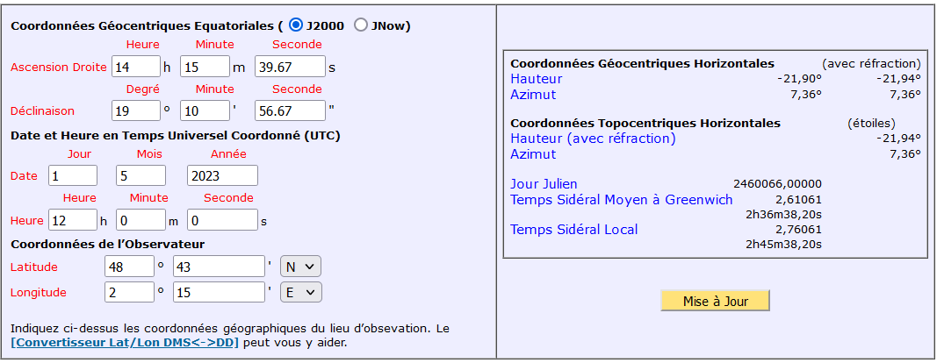
L’objectif sera de calculer ce résultat manuellement et de retrouver les mêmes résultats.

1.3. Mise en situation : calcul manuel pour Arcturus

1.3.1 Calcul jours après J2000 :

Le jour julien est un système de datation consistant à compter le nombre de jours et fraction de jour écoulés depuis une date conventionnelle fixée au 1er janvier de l'an 4713 av. J.C. à 12 heures temps universel.

Plusieurs algorithmes ont été essayé dans ce document pour obtenir un résultat de plus en plus précis :

Algorithme 1 : 3 ans d’écart du résultat

Calcul avec une autre formule (directe mais pas assez précise) :
JD = 367Y – INT(7(Y + INT((M + 9)/12))/4) – INT(3(INT((Y + (M – 9)/7)/100) + 1)/4) + INT(275M/9) + D + 1721028.5 + DecimalHour/24
JD = 367*2023 – INT(7(2023 + INT((5 + 9)/12))/4) – INT(3(INT((2023 + (5 – 9)/7)/100) + 1)/4 + INT(275*5/9) + 1 + 1721028.5 + 12/24
JD = 367*2023 – INT(7(2023 + 1/4) - INT(3(20 + 1)/4 + 152 + 1 + 1721028.5 + 12/24
JD = 367*2023 – 14162 - 63/4 + 152 + 1 + 1721028.5 + 12/24
JD = 2449445.25

Algorithme 1 : 2 semaines d’écart du résultat

Calcul jour julien : JJ = ent((365.25 * a) + (ent(30.6001 * (m + 1)) + B + JJ.hh + 1720994.5))
Si MM est plus grand que 2, on prend a = AAAA et m = MM
Si MM est 1 ou 2, on prend a = AAAA - 1 et m = MM + 12
Si la date est postérieure ou égale au 15/10/1582, on calcule A = ent(a/100) et B = 2 - A + ent(A/4)
Si MM est supérieur à 2 on ne calcule pas A et B

On pose :
- AAAA = 2023
- MM = 5
- JJ.hh = 1.12

On calcule :
- MM > 2 donc a = 2023 et m = 5
- Date > 15/10/1582 mais M < 3 donc A et B = 0
donc A = ent(2023/100) = ent(20.23) = 20
donc B = 2 – 20 + ent(20/4) = -18 + 5 = -13
On a :
JJ = ent((365.25 * 2023) + (ent(30.6001 * (5 + 1)) + 1 + 1720994.5))
JJ = ent((365.25 * 2023) + (183 + 1 + 1720994.5))
JJ = ent(2460079.25)
JJ = 2460079
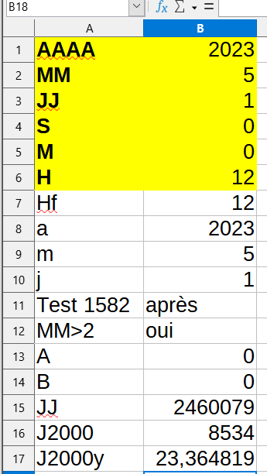Figure 1: Création d'un calc pour le calcul dans /Sources

J2000 = JD – 2451545.0
J2000 = 2460079 – 2451545.0
J2000 = 8534

Ce qui signifie que 8534 jours se sont écoulés depuis l’année 2000 au 1er mai.

Algorithme 3 : 12 heures d’écart

En suivant l’algorithme précédent et ces données nous trouvons donc 2460079 jours juliens et J2000 = 8534. Or le convertisseur (vérifié par d’autres outils en ligne comme le comptage de jours entre 2 dates) indique un résultat plus précis et nécessaire pour un calcul de ce type.

Après d’autres tentatives d’algorithme, le résultat correct est finalement trouvé grâce à ces formules :
a = (14-month)/12
y = year + 4800 – a
m = month + 12a – 3
JJ = day + (153m+2)/5 + 365*y + y/4 – y/100 + y/400 – 32045

Explications et améliorations des formules :
a = ENT((14-month)/12)
On rend le nombre a entier, comme l’algorithme de la page précédente, si le mois est inférieur ou égal à février alors a sera égale à 1 sinon il sera égale à 0.
y = year + 4800 – a
Addition des années, a est donc falcultatif
m = month + 12a – 3
JJ = day + ENT((153m+2)/5) + ENT(365*y + y/4 – y/100 + y/400 – 32045)
Prise en compte de l’algorithme des années bissextiles notamment la considération de l’année tout les 400 ans qui explique l’écart de deux semaines de l’algorithme précédent ne le prenant pas en compte (6000/400=15 jours d’écart).
J2000 = JJ – 2451545.0

Mise en situation :
a = ENT((14-month)/12) = ENT((14-5)/12) = 0
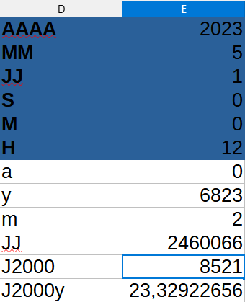Figure 2: Réalisation de l'algorithme fonctionnel dans le même fichier calc dans /Source
y = year + 4800 – a = 2023 + 4800 – 0 = 6823
m = month + 12a – 3 = 5 + 12*0 – 3 = 0
JJ = day + ENT((153m+2)/5) + ENT(365*y + y/4 – y/100 + y/400 – 32045)
JJ = 1 + ENT((153*2+2)/5) + ENT(365*6823 + 6823/4 – 6823/100 + 6823/400 – 32045)
JJ = 2460066
J2000 = JJ – 2451545.0 = 2460066 – 2451545.0 = 8521

Ce qui signifie que 8534 jours se sont écoulés depuis l’année 2000 au 1er mai.

Algorithme 4 : résultat exact

Après retranscription sur javascript, le résultat de l’algorithme s’est avéré approximatif, il a alors été nécessaire d’en utiliser un plus précis encore :

En sachant que nous sommes dans l’époque après le calendrier grégorien les données importés sont
MM = mois
YY = année
DD = jour

On suit cet algorithme :
Si MM < 3 alors m = MM+12 et y=YY-1
a = ENT(y/100)
b = 2-a+ENT(a/4)
JJ = ENT(365.25 * (y + 4716)) + ENT(30.6001 * (m + 1)) + DD + b - 1524.5
JJ = JJ + heure_decimale/24;

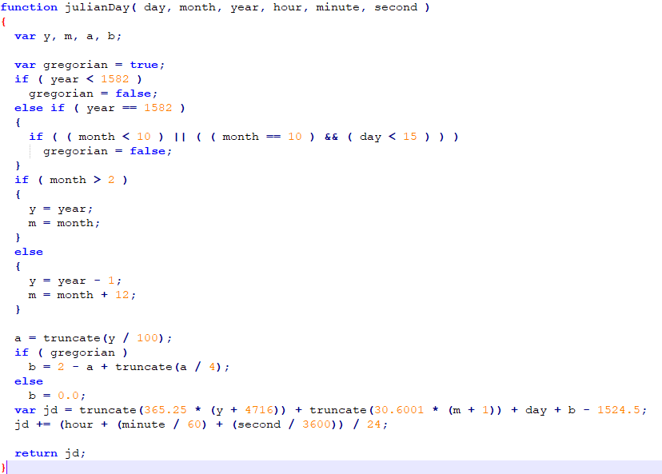
On a alors J2000 = JJ - 2451545.0

1.3.2 Calcul temps sidéral local :

Le temps sidéral, c'est, littéralement, le temps des étoiles, et non celui du Soleil. Si le passage du soleil définit, entre 2 midis successifs, la journée moyenne de 24 h, celui des étoiles définit une autre "journée" de seulement 23 heures et 56 minutes en temps solaire, mais 24h00 en temps sidéral.

Le temps sidéral est à un instant et en un lieu donné l'angle horaire du point vernal. Malgré son appellation, c'est bien un angle, à ne pas confondre avec le Jour sidéral ou encore l'heure sidérale locale, qui sont bien des notions temporelles.

LST = 100.46 + 0.985647 * d + Long + 15*UT
- d : nombres de jours depuis l’année 2000
- Long : longitude en degré décimal
- UT : Heure universel

→ Conversion de la latitude et la longitude minute en degré décimale :
Latitude = 48°43′53",N = 48 + 43/60 + 53/3600 = 48.731388°
Longitude = +2°15′10",E = 2 + 15/60 + 10/3600 = +2.252777°

→ Calcul de l’heure décimale universelle :
UT = Hour + (Min/60) + (Sec/3600) = 12.0

→ Calcul LST :
LST = 100.46 + 0.985647 * 8521 + 2.252777 + 15*12.0 = 8681.410864°

→ Plage LST entre 0 et 360° (on ajoute ou on soustrait)
On a besoin de ENT(8681.410864/360) = 24 soustraction pour arriver dans la bonne plage soit :
En degré LST = 8681.410864 – (360*24) = 41. 410864°
En angles de l’heure LST = 41. 410864/15 = 2.760724267
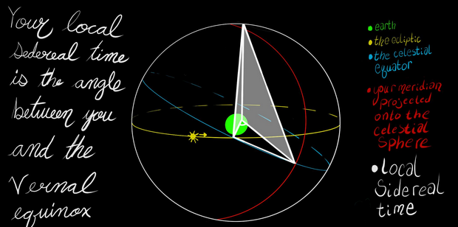

1.3.3 Calcul angle horaire :

L'angle horaire est un concept utilisé pour déterminé la position d'un objet céleste dans le ciel. Il représente l'angle entre le méridien local (= le cercle imaginaire passant par le pôle céleste et le zénith de l'observateur) et le cercle horaire (= le cercle imaginaire passant par l'objet céleste et les pôles célestes).

L'angle horaire est exprimé en heures, minutes et secondes d'arc, et peut varier de 0 à 24 heures (ou de 0° à 360°) en fonction de la position de l'objet céleste par rapport à l'observateur. Il est calculé en utilisant la formule:

HA = LST - RA
- Si HA négatif, on ajoute 360 pour ramener la plage de 0 à 360°
- RA doit être en degrés.

On a :
Ascension droite horaire : RA 14h15m39.67s
Ascension droite heure décimale : 14 + 15/60 + 39.67/3600 = 14.261019h
Ascension droite degré : 14.261019*15 = 213.915285°

HA = 41.410864 - 14.261019 = 27.149845°
HA = 41.410864 - 213.915285 = -172.504421°
HA = -172.504421 + 360 = 187.495579°
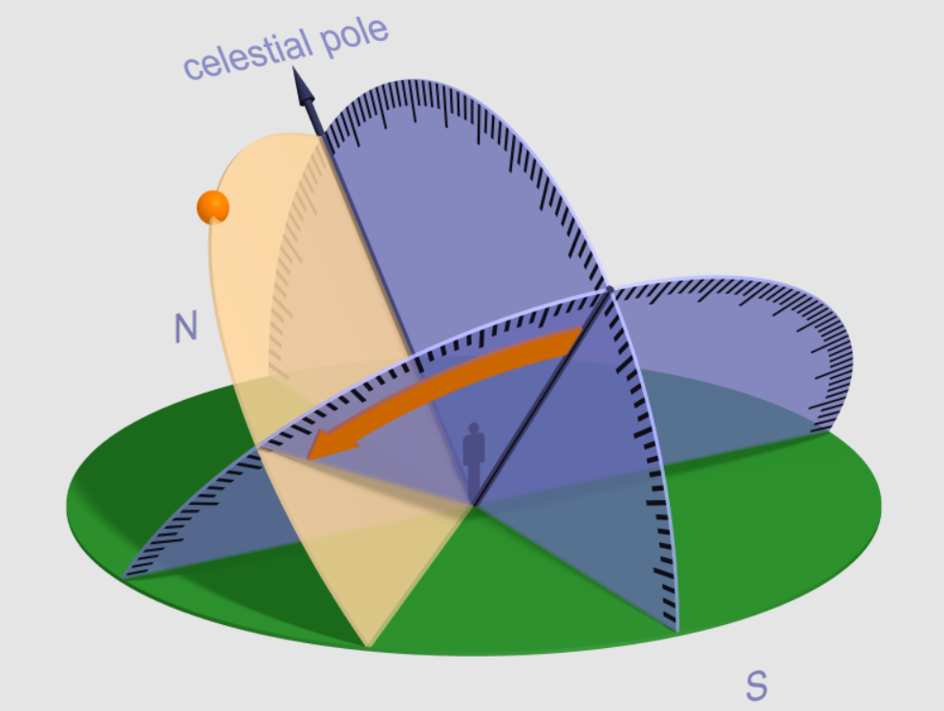

1.4 Calcul coordonnées horizontales :

L'azimut et la hauteur sont des coordonnées utilisées en astronomie pour décrire la position d'un objet céleste dans le ciel par rapport à l'observateur.

- L'azimut est l'angle entre le nord vrai (ou le sud vrai) et le cercle vertical passant par l'objet céleste. Il est mesuré en degrés, dans le sens horaire à partir du nord vrai (ou anti-horaire à partir du sud vrai), et peut varier de 0° à 360°.
- La hauteur est l'angle entre l'objet céleste et le plan horizontal passant par l'observateur. Elle est également mesurée en degrés, et peut varier de 0° (à l'horizon) à 90° (au zénith).

1.4.1 Calcul Azimuth et Hauteur :

Ainsi, pour déterminer la position d'un objet céleste dans le ciel par rapport à l'observateur, il est nécessaire de connaître à la fois son azimut et sa hauteur. Ces coordonnées peuvent être calculées à partir de l'ascension droite et de la déclinaison de l'objet céleste, ainsi que de la latitude et de la longitude de l'observateur.

On a :
sin(ALT) = sin(DEC)*sin(LAT)+cos(DEC)*cos(LAT)*cos(HA)
cos(Az) = (sin(DEC) - sin(ALT)*sin(LAT))/(cos(ALT)*cos(LAT))

Les données doivent être exprimées en degré :
Latitude = 48°43′53",N = 48 + 43/60 + 53/3600 = 48.731388°
Longitude = +2°15′10",E = 2 + 15/60 + 10/3600 = +2.252777°
Ascension droite degré : RA 14h15m39.67s = 14 + 15/60 + 39.67/3600 = 213.915285°
Déclinaison dégré : DEC +19°10′56.67′′ = 19 + 10/60 + 56.67/3600 = 19.182408°
HA = 187.495579°

sin(ALT) = sin(19.182408)*sin(48.731388)+cos(19.182408)*cos(48.731388)*cos(187.495579)
sin(ALT) = -0.370677854054851996312455280505028525
ALT = arcsin(ALT) = -21.757428367042°

cos(Az) = (sin(19.182408) - sin(-21.757428367042)*sin(48.731388))/(cos(-21.757428367042)*cos(48.731388))
cos(Az) = 0.991161996841
Az = arccos(Az) = 7.62316085786°

On obtient bien les mêmes résultats sur un convertisseur :

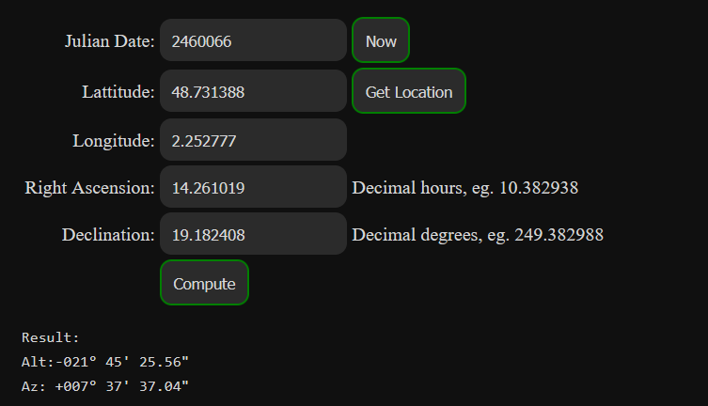
https://astrogreg.com/convert_ra_dec_to_alt_az.html

Concernant le convertisseur utilisé auparavant, les résultats sont négligeables au dixième près car les calculs effectués sont très techniques.

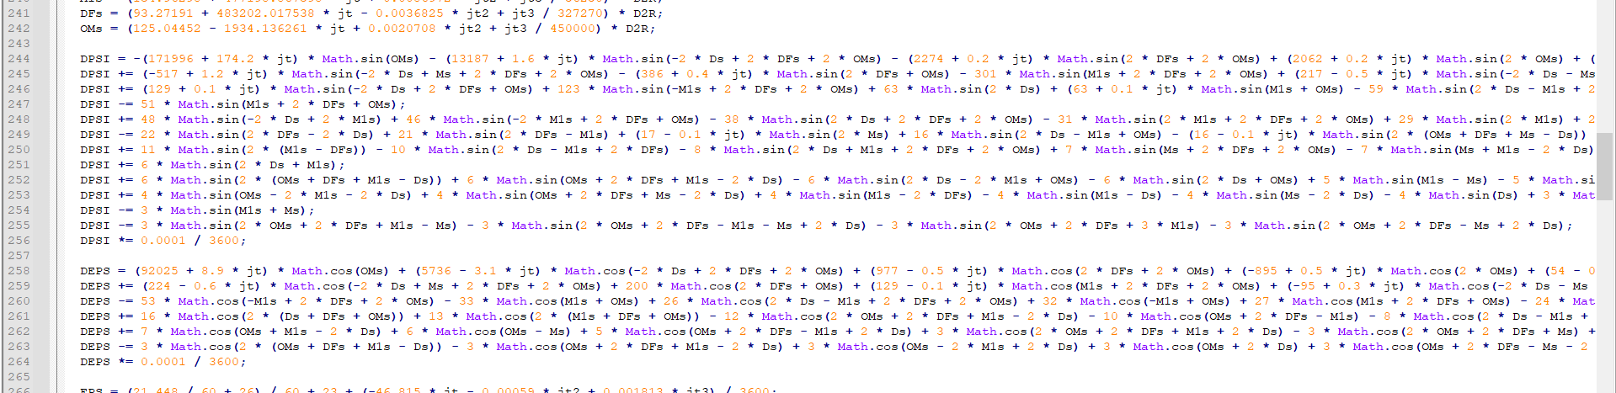Figure 3: Extrait des calculs effectué par le premier convertisseur, code JS extrait

1.4.2 Calcul delta Azimut et delta Hauteur :

Pour obtenir enfin delta Azimut et delta Hauteur, il suffit de calculer de la même sorte l’azimut et la hauteur de l’étoile polaire et de calculer la différence.

DeltaAlt = Alt_polaire - Alt
DeltaAz = Az_polaire – Az

